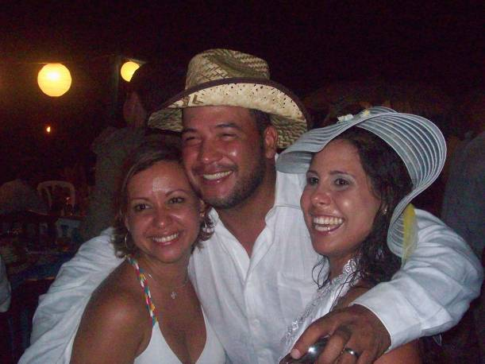
Sábado 29 María nuestra madre
Señor, concede a tus hijos gozar siempre de completa salud de alma y cuerpo; y por la intercesión de la gloriosa siempre Virgen María, líbranos de las tristezas de esta vida y concédenos disfrutar de las alegrías eternas. Por nuestro Señor Jesucristo... Amén.
Judas 17,20-25 Recuerden lo que predijeron los apóstoles
Salmo 62 Mi alma está sedienta de ti, Señor, Dios
Marcos 11,27-33 ¿Con qué autoridad haces esto? “En aquel tiempo, Jesús y sus discípulos llegaron de nuevo a Jerusalén, y mientras Jesús caminaba por el templo, se le acercaron los sumos sacerdotes, los escribas y los ancianos, y le preguntaron: ¿Con qué autoridad haces todo esto? ¿Quién te ha dado autoridad para actuar así?” Jesús les respondió: Les voy a hacer una pregunta. Si me la contestan, yo les diré con qué autoridad hago todo esto. El bautismo de Juan, ¿era cosa de Dios o de los hombres? Contéstenme. Ellos se pusieron a razonar entre sí: Si le decimos que de Dios, nos dirá: ‘Entonces ¿por qué no le creyeron’?, y si le decimos que de los hombres. Pero, como le tenían miedo a la multitud, pues todos consideraban a Juan como verdadero profeta, le respondieron a Jesús: No lo sabemos. Entonces Jesús les replicó: Pues tampoco yo les diré con qué autoridad hago todo esto”
Falsos doctores
- Con malos ejemplos y muy preocupados en sus propios intereses.
- Hay que saber discernir.
Principios fundamentales de la fe
- Discípulos de Jesús, para Jesús, con Jesús.
- Edificar la vida sobre la fe en la Buena fe.
- Estar en oración.
- Amor de Dios
- Misericordia
Autoridad de Jesús
- Se asombraban (Marcos 1,22)
- Siempre quien no vive en Dios piden cuentas.

mrivassnchez@gmail.com

